教

案

授课科目： 城市轨道交通客运服务
学 院：
授课教师：
授课专业： 城市轨道交通运营管理

二○二一年十月

课 程 | 城市轨道交通客运服务 |  |  | 课 题 |  |  | 票亭岗出站引导工作
授课班级 | 城市轨道交通运营管理 |  |  | 授课人数 |  |  | 16人
授课时数 | 2课时 |  |  | 课程类型 |  |  | 专业必修课
授课时间 | 2021年11月14日 |  |  | 周 次 |  |  | 第七周
教  学  目  标 | 【知识目标】  1.掌握自动检票机（AGM）设备乘客信息显示分类；  2.掌握边门的管理原则；  【能力目标】  1.熟练掌握自动检票机（AGM）问题操作；  2.熟练运用边门的管理原则进行边门处理。  【情感目标】  1.培养规范的作业意识，严谨的工作态度；  2.培养客运组织的岗位责任意识。
教学重点 | 自动检票机（AGM）设备操作
教学难点 | 检票处理
教学方法 | 案例教学法、情景模拟法  小组讨论法、任务驱动法 |  |  | 授课方式 |  |  | 多媒体课件结合仿真软件实践操作
教学环节 | 课堂组织 | 案例导入 | 要点点拨 |  | 任务教学 | 模拟演练 |  | 总结反馈
时间分配 | 5分钟 | 5分钟 | 15分钟 |  | 35分钟 | 15分钟 |  | 15分钟
学习资源 | 平台：蓝墨云班课、智慧职教  资料：轨道交通车站厅巡岗作业流程、地铁公司《服务手册》
教学过程设计
一、课堂组织（5分钟）  1、平台：云班课平台  签到方式：一分钟签到  - 班组会议：针对轨道交通“倒班制”的工作特点，模拟早、中班会，以班组为单位由当班值站带领各组站务员进行班组会议，并完成会议记录。  班组会议内容：  1）整理仪容仪表；  2）复述“十字文明用语”：请、您好、谢谢、对不起、再见；  3）齐做引导手势：低手位、中手位、高手位。  - 课前导入（5分钟）  提问：在之前的学习中我们经常会听到一个概念：付费区和非付费区，那请问付费区和非付费区是通过什么来划分的呢？  学生回答或者老师引导：自动检票系统（闸机或者AGM）  视频播放：自助检票系统  https://v.qq.com/x/page/q0792ealgfl.html  提问：大家班组讨论回答，通过刚才的视频了解到了哪些关于自动检票系统的内容呢？  - 要点点拨（15分钟）  - 学生讲解  随机抽选班组，班组自行选派一位同学进行回答。  - 教师点拨  1）自动检票机（AGM）  自动检票机（简称AGM）设于车站非付费区与付费区之间，是实现乘客自助进出站检票交易（在非付费区和付费区间通行）的设备。  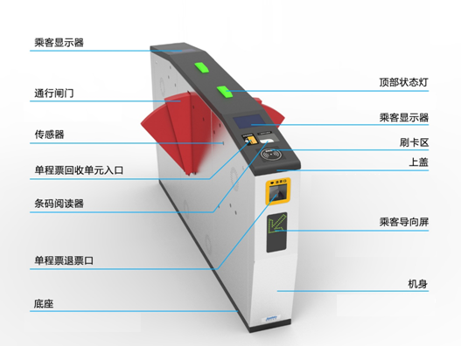  - 自动检票机（AGM）的分类  进站检票机：设置在车站的进口处，用于对进站乘客所持车票的有效性进行检查和判断，并做出相应的处理或发出相应的警告和提示。  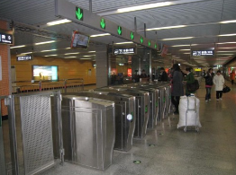  出站检票机：出站检票机为乘客出站检票使用，可对出站乘客所持车票的有效性进行检查和判断，并做出相应的处理或发出相应的警告和提示。  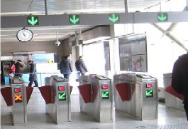  - 自动检票机（AGM）乘客状态信息显示  状态灯显示绿色：正常通行  状态灯显示红色：禁止通行  状态灯显示黄色：特殊票卡（学生卡、老年卡、员工卡等）  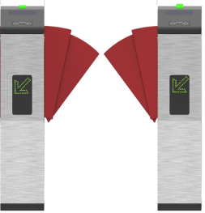  4）车站边门的管理办法  使用条件：运营时段内，车站边门均应全部处于锁闭状态，仅特殊乘客通行、工作需要、应急处理时可开启。  ①特殊乘客通行  A.义务兵、革命伤残军人、伤残人民警察、盲人及其他重度残疾人等特殊人群凭相关有效证件可免费乘坐地铁。  B.持有《成都市特级教师（校长）荣誉证》、《中华人民共和国老干部离休荣誉证》的人员可免费乘坐地铁。  C.盲人和其他重度残疾人（一、二级）持残疾人证免费乘坐地铁，随行的一名陪护人员可免费乘坐同车次列车；革命伤残军人、伤残人民警察（一至四级）随行的一名陪护人员可免费乘坐同车次列车。  D.持港、澳、台地区残疾人证（无残疾等级区分）的乘客，一律按照大陆地区重度残疾人标准，允许其免费乘车，其随行的一名陪护人员可免费乘坐同车次列车。  E.1名成年乘客可以免费携带1名身高不足1.3米的儿童乘车，超过1名的，按超过人数购票。  ②车站工作需要  A.运送票卡、生产用具、办公用品等无法通过闸机的大件物品时；  B.重大参观接待任务，需开启边门时；  C.本站施工人员因工作需要进出付费区时；  四、任务教学（5分钟）  布置任务：发放任务书，请同学们以班组为单位，根据之前学习的关于自动售检票系统（包括AGM、BOM、TVM）以及车站边门的管理办法实操整套票务系统操作，班组人员分别饰演岗位和乘客，需每一位同学都有角色。  五、模拟演练（5分钟）  每班组进行现场演示，同学们根据各组表现进行互评，最后教师给与每组点评。  互评：学生在云班课上通过打分的形式进行小组互评。  点评：教师进行点评，并总结出各种情况的最优化方案。  六、总结反馈（5分钟）  小组代表对本小组课堂表现进行自评，教师对各小组学生表现进行点评，并对本次学习任务进行总结反馈。  教师测评：课后，学生在线对老师点评，教师结合本堂课学生表现及数据收集进行教学反思。  课堂寄语：用时间和心看人，而不是用眼镜。 |  |  |  |  |  |  | 让同学们迅速进入学习状态。培养同学们在工作中的守时意识。  将企业文化引入课堂、注入同学们的思想中。  通过复习上节课的知识，去引出本堂课的内容，关联性会比较大。  提问比较贴近生活，学生积极性会比较大。  在实训室里进行实物讲解，学生的直观性更好，也更能理解老师表达的内容，不容易走神。  课前将BOM操作手册传至蓝墨云班课，学生在之前有一个简单的认识，在课上老师再针对性的讲一遍，这样学生影响更加深，有不懂的问题也能够直接提出来。  根据BOM售票作业的标准，学生进一步在会使用设备的同时注重客运服务的礼仪和作业标准，不及能够增加专业性，更能够增大乘客的满意度。  发布任务，跟容易增大学生的学习积极性。  学生之间进行互相评价，老师在针对学生的问题进行总结，大家更容易发现问题。  学生对自己本堂课的表现进行一个点评，同时也对老师进行评教，这样老师课下可以根据学生反馈情况对课程做一些调整。  教书更重育人。
作业布置
请同学们课下总结售票岗的工作细则以及工作内容，用自己的理解整理出来，最终讲作业上传至云班课。
板书设计
模块二：车站站务员票务岗客运服务
第二节 检票机（AGM）作业
一、自动检票机（AGM）
二、自动检票机（AGM）的分类
三、自动检票机（AGM）乘客状态信息显示
四、车站边门的管理办法
课堂情况及课后反思
学生对于闸机的使用很感兴趣，平时都是只刷卡，很少有去看设备的现实情况，以及每个部分的功用，现在利用实训设备对知识进行讲解，学生的接受程度比较大。
学生作业的方式其实需要学会说呢过课下去花费的时间比较多，老师需要中间监督完成。

